Міністерство освіти і науки України

Львівськийнаціональний університет імені Івана Франка

**Звіт**

про виконання лабораторної роботи №4

“Візуалізація Даних. Автоматичне групування даних”

Виконав:

Студент групи ФЕІ - 34

Кравченко Ярослав

Перевірив:

Доц. Любунь З.М.

Львів-2019

**Хід роботи**

**Завдання 1**.

Дані для побудови стовпчастої діаграми беруть з таблиці ―0201. Розподіл наявного населення за типом поселень (0,1) (1989–2014) про наявне населення для міських поселень за період від 1989 по 2014 рік. Для побудови кругової діаграми, що відображає співвідношення між розподілом населення в міських поселеннях та сільській місцевості, вибирають дані з тієї ж таблиці за 2000 рік.

Окрім того, треба побудувати графік заданої функції. Інтервал побудови функції та крок табуляції необхідно вибрати так, щоб найкраще показати особливості поведінки заданої функції.

Івано-Франківська область:

|  |  |  |
| --- | --- | --- |
| Рік | Міські | Сільські |
| 1989 | 597 200 | 826 300 |
| 1990 | 607 600 | 823 800 |
| 1991 | 616 800 | 826 100 |
| 1992 | 626 100 | 825 400 |
| 1993 | 633 700 | 827 300 |
| 1994 | 637 900 | 827 700 |
| 1995 | 639 200 | 827 600 |
| 1996 | 635 100 | 827 200 |
| 1997 | 625 200 | 830 200 |
| 1998 | 620 300 | 827 900 |
| 1999 | 613 500 | 826 100 |
| 2000 | 607 200 | 822 900 |
| 2001 | 600 500 | 819 700 |
| 2002 | 592 995 | 816 765 |
| 2003 | 591 319 | 812 340 |
| 2004 | 590 272 | 807 550 |
| 2005 | 590 607 | 803 009 |
| 2006 | 591 320 | 797 627 |
| 2007 | 591 698 | 793 674 |
| 2008 | 593 253 | 789 350 |
| 2009 | 594 723 | 786 339 |
| 2010 | 596 424 | 784 292 |
| 2011 | 597 245 | 782 521 |
| 2012 | 597 706 | 782 422 |
| 2013 | 599 569 | 782 219 |
| 2014 | 600 773 | 781 323 |

Гістограма:

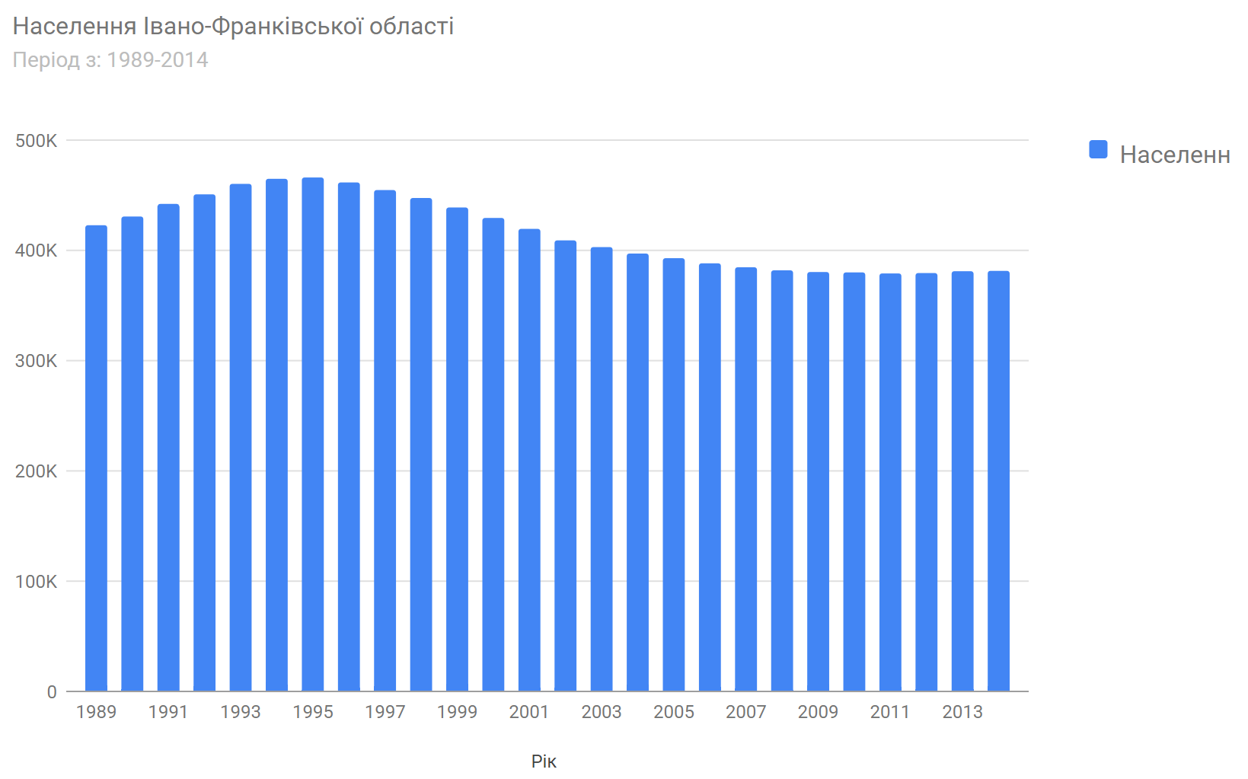

Станом на 2000 рік співвідношення міського та сільського населення мало наступний вигляд :

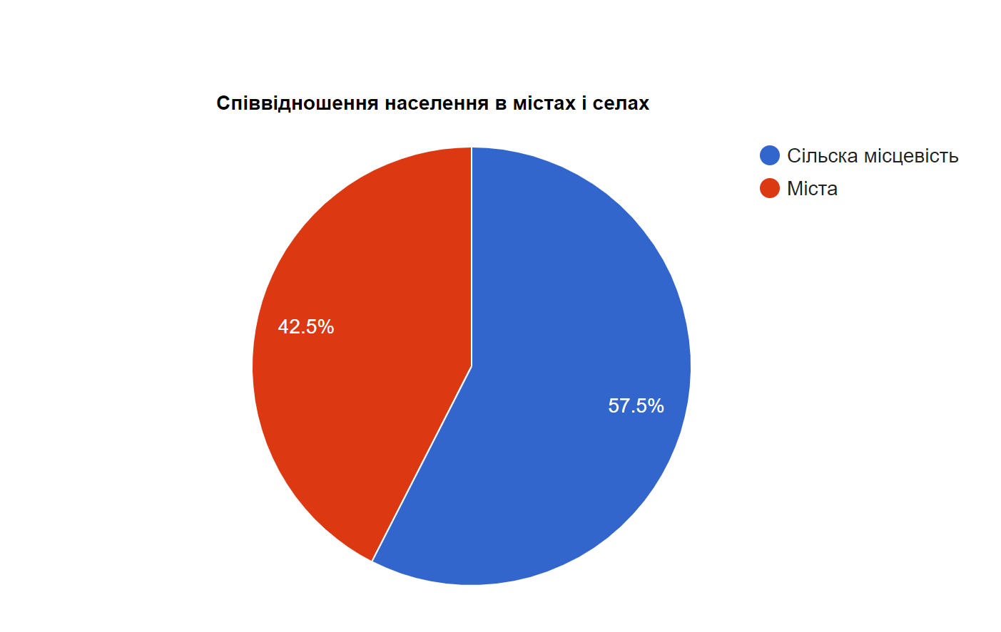

Де 57.7% - сільське населення, 42.5% - міське.

Результат табуляції функції y x = sin( ) на інтервалі [π , π] − з кроком h = 0.2.

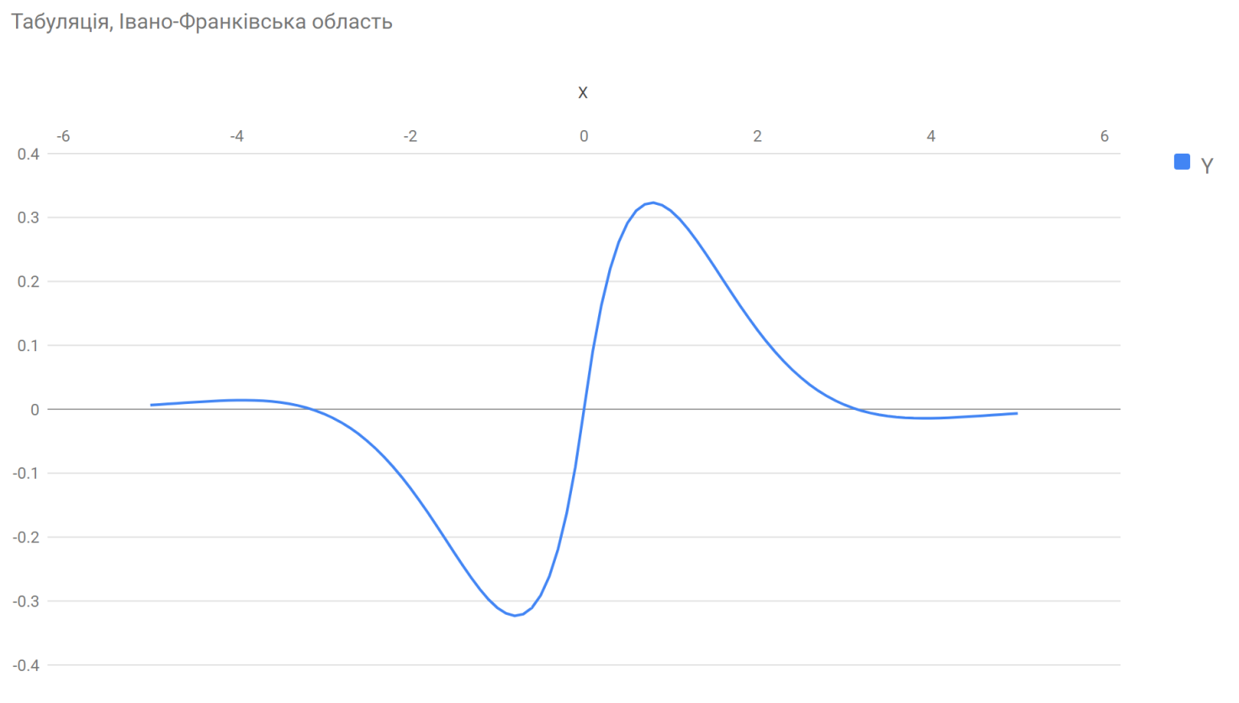

**Завдання 3.**

Поділити числові дані на групи та порахувати кількість чисел у кожній групі.

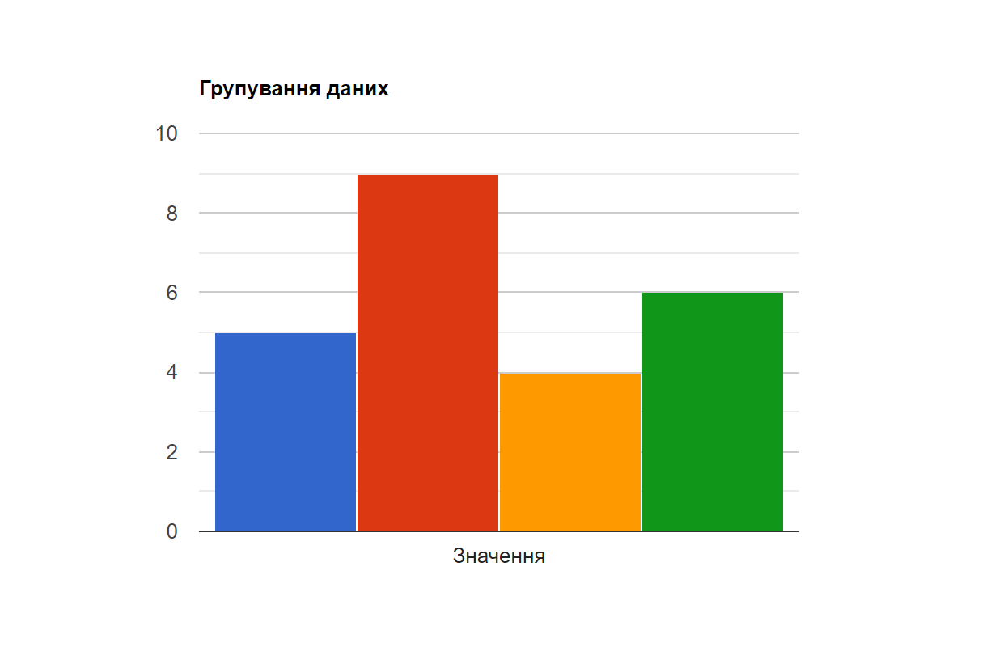

**Висновок:**

Проаналізувавши дані про розподіл наявного населення за типом поселення було визначено, що в Івано-Франківській області міське населення складає близько 42.5% всього населення України, в той час, як сільське 57.5%. Також було виявлено тенденцію до зменшення кількості населення в Україні протягом останніх 25 років. Використавши програмні методи підібрав дані так, щоб найкраще показати особливості поведінки даної функції. Також автоматично погруповано дані табуляції функції Sin(x) та згруповано за знаком та пораховано кількість таких чисел в кожній групі.